Schülerversuch – Auflösen eines Korallenriffs
Gefahrenstoffe
Natriumchlorid |  |  | H: - |  |  | P: -
Calciumcarbonat |  |  | H: - |  |  | P: -
Kohlenstoffdioxid |  |  | H: 280 |  |  | P: 403
Universalindikator |  |  | H: 225 |  |  | P: 210-233-370+378a-403+235
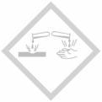

Materialien: 2 Bechergläser (50 mL), Spatel, Glasrührstab, schwarze Pappe, pH-Meter
Chemikalien: Natriumchlorid, Calciumcarbonat, Kohlenstoffdioxid
Durchführung: In 50 mL Leitungswasser werden je eine Spatelspitze Natriumchlorid und Calciumcarbonat gelöst. Die Hälfte der Lösung wird in ein weiteres Becherglas gegeben. In beiden Bechergläsern wird der pH-Wert gemessen. Beide Bechergläser werden vor eine schwarze Pappe gestellt. Nun wird Kohlenstoffdioxid in ein Becherglas eingeleitet und parallel der pH-Wert gemessen.
Beobachtung: Die Lösungen sind zunächst trüb und weisen einen pH-Wert von circa 7.5 auf. Beim Einleiten von Kohlenstoffdioxid sinkt der pH-Wert in dem eine Becherglas kontinuierlich bis auf 5. Die Lösung wird klar.
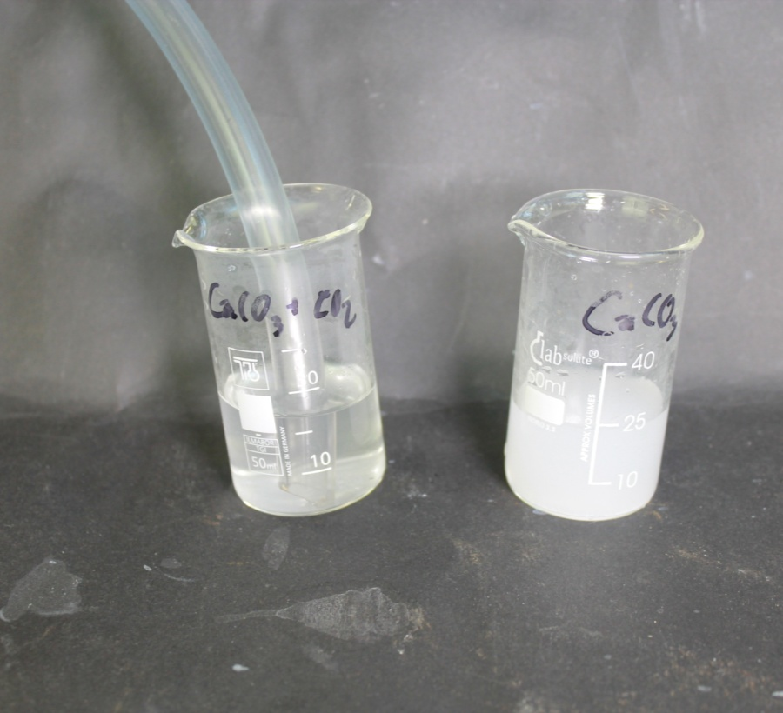
Abb. 3 - Einleiten von Kohlenstoffdioxid in Calciumcarbonatlösung.
Deutung: Durch das Einleiten von Kohlenstoffdioxid sinkt der pH-Wert. Es entsteht Kohlensäure, die in Protonen und Hydrogencarbonat dissoziiert:
$$CO_{2(g)}+ H_{2}O_{(l)} →H_{2}CO_{3}→ H_{(aq)}^{+}+ {HCO}_{3 (aq)}^{-}$$
Die Lösung wird klar, weil die freigesetzten Protonen der Kohlensäure mit dem Calciumcarbonat zu wasserlöslichem Calciumhydrogencarbonat reagiert:
$$CaCO_{3(s)}+H_{(aq)}^{+}→{Ca}_{(aq)}^{2+}+ {HCO}_{3(aq)}^{-}$$
Das Kohlenstoff eine zweiprotonige Säure ist, wird an dieser Stelle zunächst vernachlässigt.
Entsorgung: Die Lösung wird neutralisiert und kann anschließend in den Abfluss gegeben werden.
Literatur: inspiriert durch https://de.wikipedia.org/wiki/Versauerung_der_Meere#Sch.C3.A4den_an_Korallen (Zuletzt aufgerufen am 07.08.2015 um 14.21).

